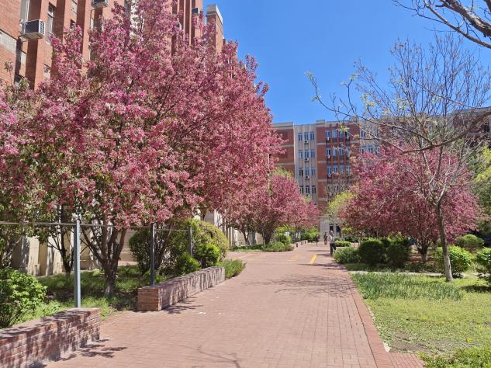
【植物身份证】
📌 名称：北美海棠
🌿 科属：蔷薇科 苹果属
💡 科普小知识：落叶小乔木，喜光耐寒，4月盛花期花色浓艳如霞，是北方校园春日里的高颜值“行道花”。

